湖南省森林火险天气
等级预报
2011年 第201期
湖南省气象科学研究所 分析：韩沁哲

预计今晚到明天：湘西及湘北部分地区森林火险天气等级为2级，注意森林防火；其他大部分地区森林火险天气等级为3级，较易发生森林火灾，应加强林区火源管理，严格控制野外用。
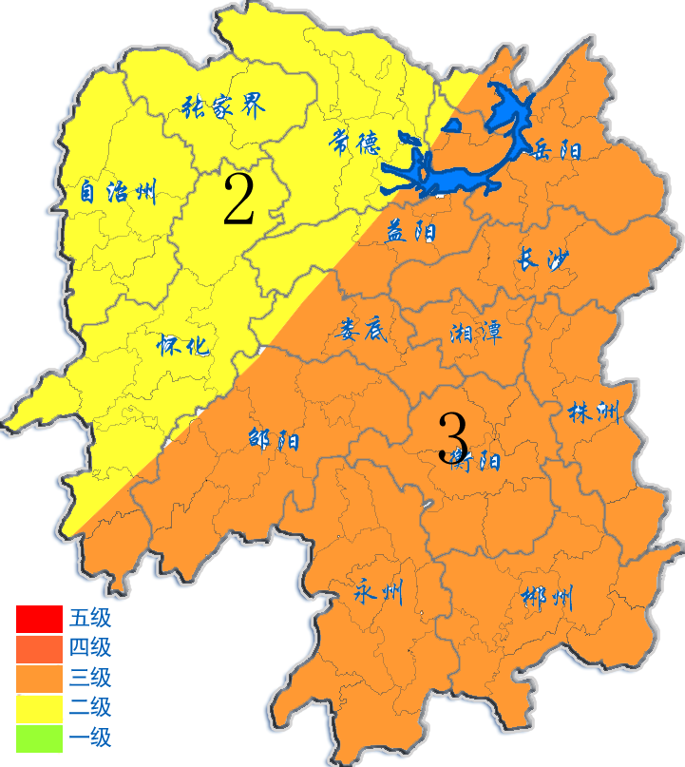
2011年12月20日

